【人事人才专栏】第二期
2022年第41期
城口县教育委员会办公室 2022年11月18日

实效培训促教师专业发展
——城口县鲁渝协作 （教育行业）专技人员能力提升培训圆满完成

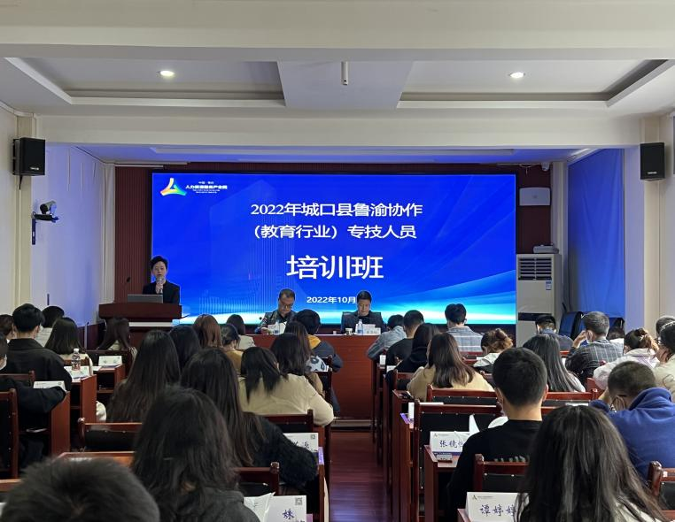
为深入贯彻习近平总书记关于深化东西部协作工作重要指示精神，提升小学全科教师的专业理论素养和学科教学能力，10月中旬，我县圆满完成为期3天的鲁渝协作（教育行业）专技人员能力提升集中培训工作。本次培训由县教委、县人力社保局、县乡村振兴局联合主办，主要采取集中线下培训和跟踪指导的形式进行，全县60名小学全科教师参加培训。
10月12日上午9时，在进修校负一楼多功能会议室举行开班仪式。县委教育工委委员瞿显松出席开班仪式，他在讲话中对小学全科教师在跟岗支教期间取得的成绩给予充分肯定，并鼓励他们要深刻理解并积极践行“四有”好老师的内涵，爱岗敬业，关爱学生，不断提升学科专业知识和能力。
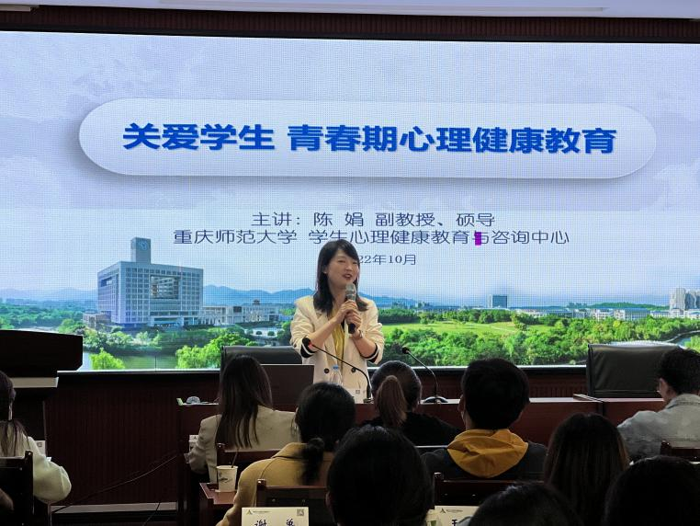
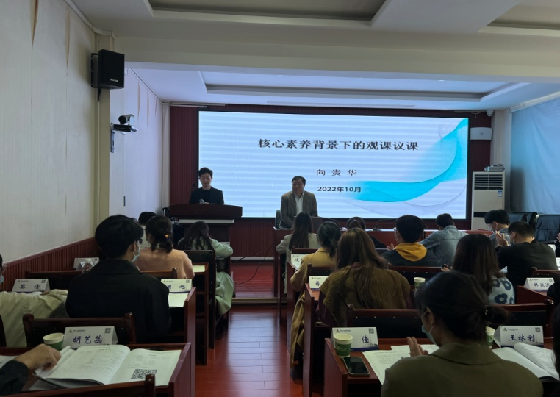
本次集中线下培训邀请到市教科院数学教研员张晓斌、重师大心理健康教育与咨询中心教授陈娟，市级骨干校长、县教育学会会长向贵华及来自县进修校的10余名教研员等市县级专家授课。他们为参训教师带来了《核心素养背景下的“大概念大单元”教学》《关爱学生——青春期心理健康教育》《核心素养下的观课议课》等专题讲座，分学科就课标进行解读、学员试讲情况进行评议，不仅内容丰富，还具有极强的实用性和操作性，为参训教师提供了理论基础和解决问题的思路和方法。
自11月起，我县教师进修校教研员还将作为学科指导专家，采用线上交流、下校指导、教研活动等方式对60名全科教师学科教学能力进行持续跟踪指导，直至2023年1月结束。

抄送：县人力社保局、乡村振兴局，本委各领导。
印发：各中小学、幼儿园，直属单位，督导责任区，机关各科室。
编审：李慧 编辑：邓媛 喻淼

